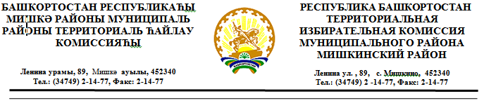

РЕШЕНИЕ

от 31 июля 2020 года № 144/3

Об аннулировании регистрации кандидата в депутаты Совета муниципального района Мишкинский район Республики Башкортостан пятого созыва, выдвинутого Башкортостанским региональным отделением политической партии «ПАТРИОТЫ РОССИИ» округ № 8
Акбулдина Анатолия Байдимировича

На основании представленного заявления кандидата в депутаты Совета муниципального района Мишкинский район Республики Башкортостан пятого созыва, выдвинутого Башкортостанским региональным отделением политической партии «ПАТРИОТЫ РОССИИ» по избирательному округу № 8 Акбулдина Анатолия Байдимировича, в соответствии с частью 1 статьи 56 Кодекса Республики Башкортостан о выборах, территориальная избирательная комиссия муниципального района Мишкинский район Республики Башкортостан решила:
1. Аннулировать регистрацию кандидата в депутаты Совета муниципального района Мишкинский район Республики Башкортостан пятого созыва, выдвинутого Башкортостанским региональным отделением политической партии «ПАТРИОТЫ РОССИИ» по избирательному округу № 8 Акбулдина Анатолия Байдимировича.
2. Настоящее решение довести до кандидата в депутаты по одномандатному избирательному округу № 8 Акбулдина Анатолия Байдимировича.
3. Контроль за исполнением настоящего решения возложить на секретаря комиссии Арсланову А.Ф.

МП | Председатель территориальной избирательной комиссии | ______________  ^{(подпись)} |  | Яфаев Р.Р.
 | Секретарь территориальной избирательной комиссии | ______________  ^{(подпись)} |  | Арсланова А.Ф.

